FILASTROCCA DEI NUMERI

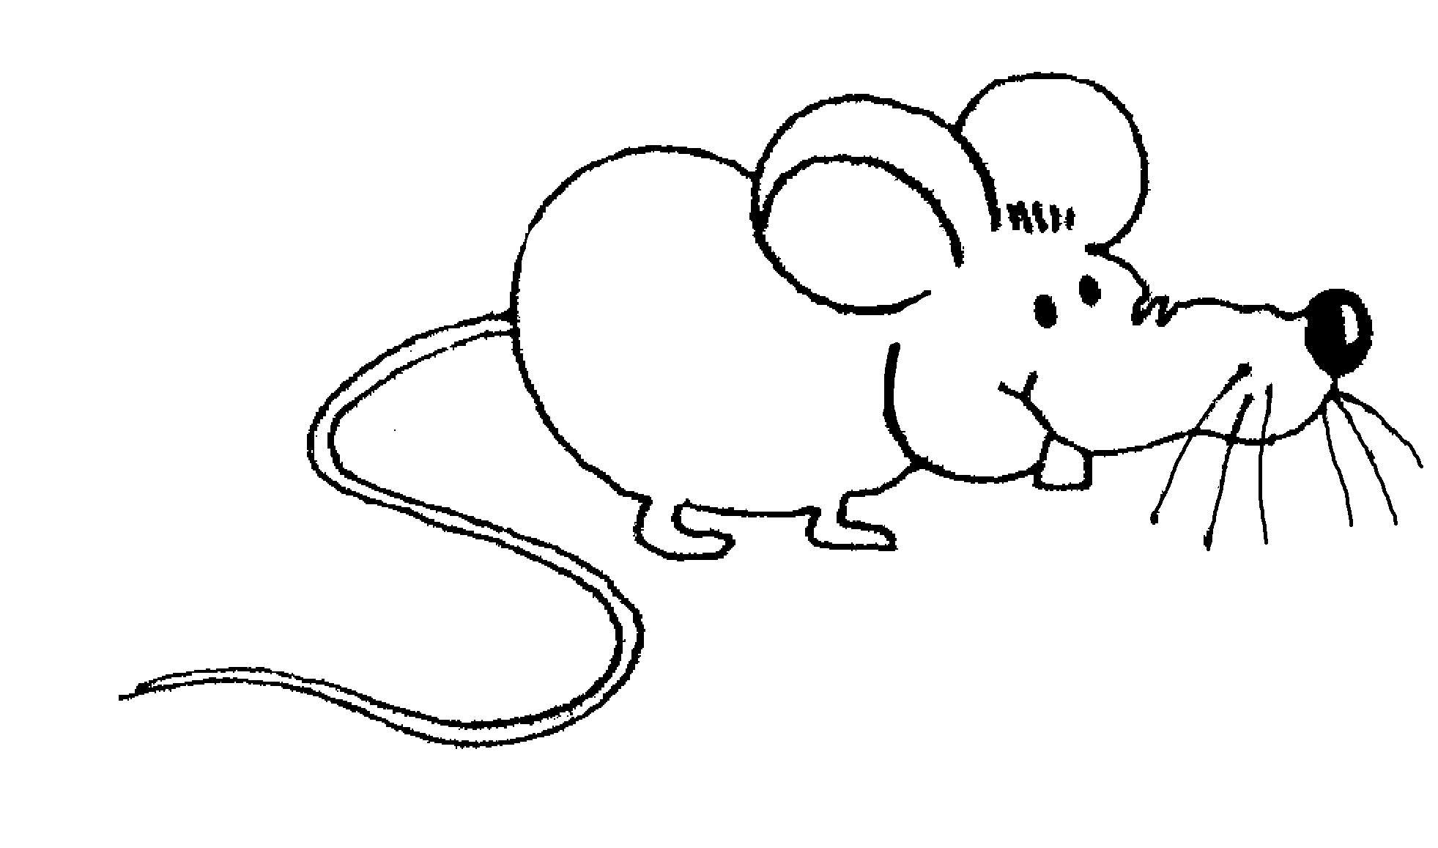
1, 2, 3, 4,
c’era un topo e c’era un gatto,
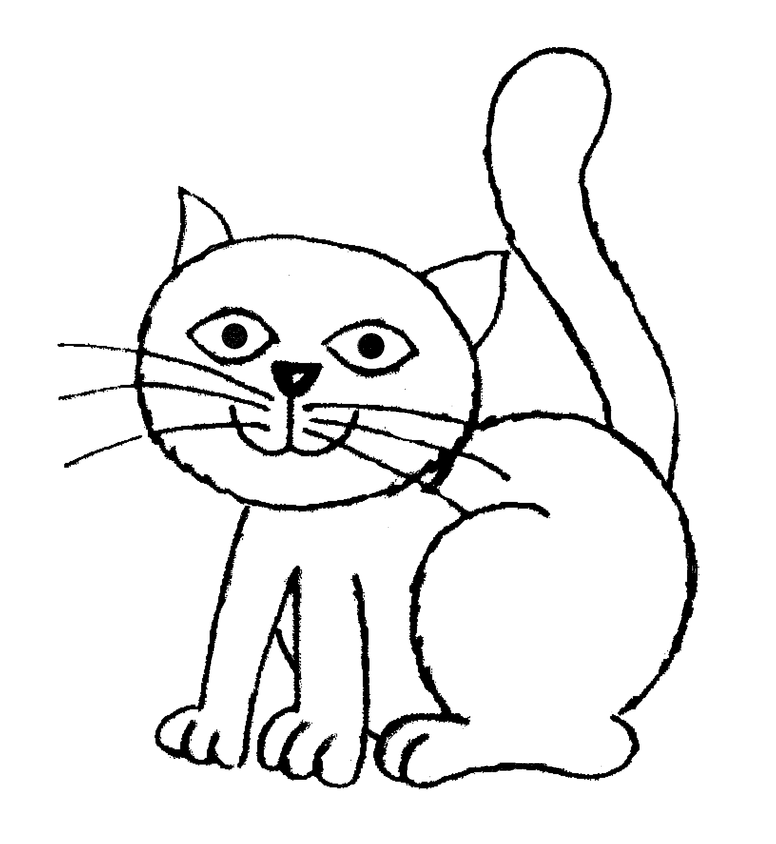

5, 6, 7, 8,
che mangiavano il risotto,

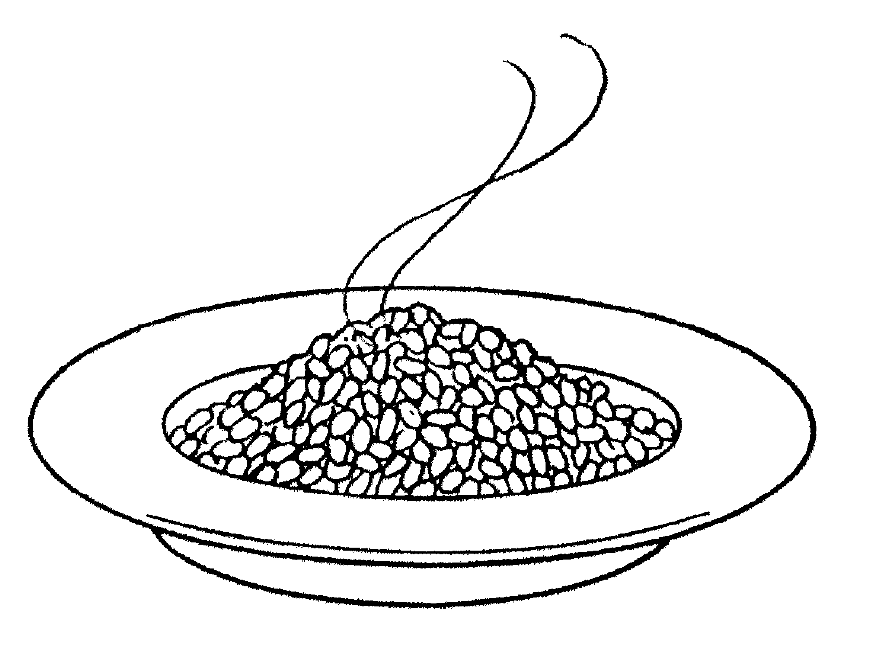
9 chicchi e 10 piatti,
topo e gatto sono matti.

